朱怡涵 | TD | ATW
周期：2025.03 — 2026.07

一、概述
本年度以 ATW（美术技术工具平台） 为核心，同步保障 H74 AVG蒙太奇管线日常稳定运营，并推进 DCC×AI MCP体系建设。全年GitLab 代码贡献 270 个 MR（已合并 236 个），覆盖 49 个仓库，自动化任务执行超过 80,000 次。

二、关键数据总览
指标 | 数值
GitLab MR 总数 | 270 个
其中已合并 | 236 个
涉及仓库数 | 49 个
日志记录篇数 | 293 篇
H74/AVG 相关日志 | 164 篇（跨越 2025.08—2026.07）
Arcolab 自动化任务量 | 20,688 次
MCP 接入 DCC 软件数 | 8+ 款
月度 MR 趋势（峰值：2025-07 共 34 个）：
月份 | 2025-03 | 04 | 05 | 06 | 07 | 08 | 09 | 10 | 11 | 12 | 2026-01 | 03 | 04 | 05 | 06 | 07
MR数 | 1 | 21 | 7 | 24 | 34 | 9 | 3 | 5 | 18 | 33 | 30 | 19 | 14 | 26 | 19 | 7

三、DCC×AI MCP 体系建设
3.1 背景与战略意义
随着 AI 编程工具在制作侧的逐步普及，传统 DCC 工具（Maya/SP/PS 等）缺乏标准 AI 调用接口，成为 AI 辅助工作流落地的核心瓶颈。
目标是为 ATW 平台涉及到的 8+ DCC 软件搭建统一的 MCP（Model Context Protocol）通信层，使 AI Agent（WuzuCat / Claude Code）可直接调用 DCC 工具执行美术任务，实现"AI 操控 DCC"闭环：
AI Agent (WuzuCat/Claude)
↓ MCP协议
socket_bridge 服务层 ←→ DCC 本地 Socket 服务
↓
Maya / SP / PS / 3dsMax / Blender / Premiere /...
这是 Wuzu 平台在 AI Native 工作流方向的基础设施投入，也是制作侧 AI 效能提升的前置条件。

3.2 各 DCC 接入详细进展
软件 | 仓库 | 关键 MR | 状态
Maya | maya_socket_bridge | !3!4!5 | ✅ 已接入（含 agent 调用模式、新建对话、Py2 兼容）
Substance Painter | sp_socket_bridge + dreambridge_sp | sp_socket_bridge !1!3dreambridge_sp !1 | ✅ 已接入（DreamBridge 插件集成，独立拆包为非加密包）
Photoshop | photoshop_pipe + photoshop_socket_bridge | photoshop_pipe !1!2!3ps_socket_bridge !1!2 | ✅ 已接入（修复注册表注册路径错误，完成架构迁移）
3dsMax | max_socket_bridge + max_pipe | max_socket_bridge !2!3max_pipe !438configurations !3187 | ✅ 已接入（ms脚本自动搜索并执行、新增 WuzuCat 菜单入口）
Blender | blender_socket_bridge + blender_plugins | blender_socket_bridge !1blender_plugins !24 | ✅ 已接入（新增 WuzuCat 连接，PR 待合入）

3.3 关键攻关节点
SP & PS 接入（首次实现 AI 调色/贴图操控）
- SP：完成 DreamBridge 插件集成 + WuzuCat AI 客户端链接接入，独立拆包为 dreambridge_sp（非加密包，方便部署）
  - sp_socket_bridge !1 | dreambridge_sp !1 | substance_painter_pipe !14
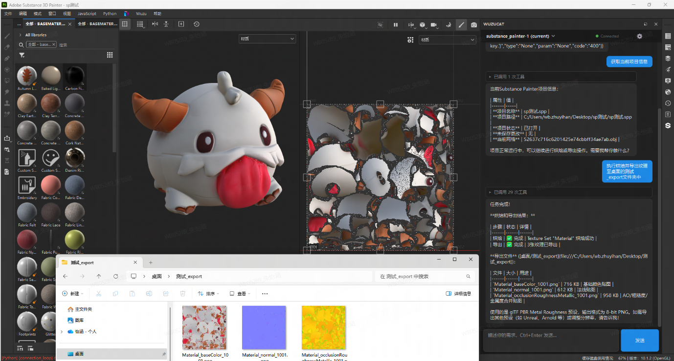

- PS：新增 photoshop_pipe，完成 dreambridge 插件集成
  - photoshop_pipe !1 | configurations !3149
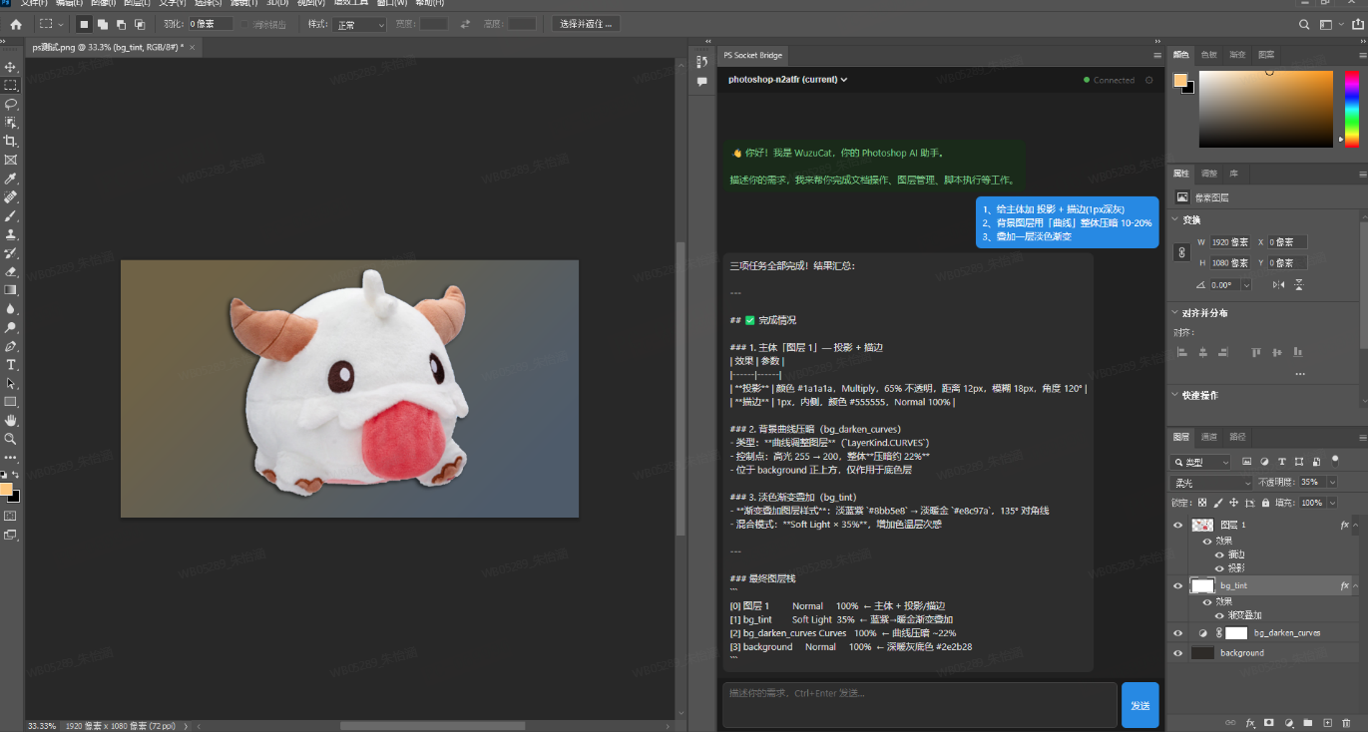

PS 修复 + 3dsMax/Blender/MotionBuilder 批量接入（单月完成 4 款 DCC 接入）
- PS：定位注册表注册路径错误并修复，完成架构迁移至 photoshop_socket_bridge
  - photoshop_socket_bridge !1!2 | photoshop_pipe !3
- 3dsMax：ms 脚本自动搜索并路径执行 + 新增 WuzuCat 菜单入口
  - max_socket_bridge !2!3 | max_pipe !438 | configurations !3187
- Blender：优化命名，接入 WuzuCat 连接
  - blender_socket_bridge !1

Maya 接入（最复杂 DCC，攻克 Py2 兼容难题）
- 新增 agent 调用模式：maya_socket_bridge !3
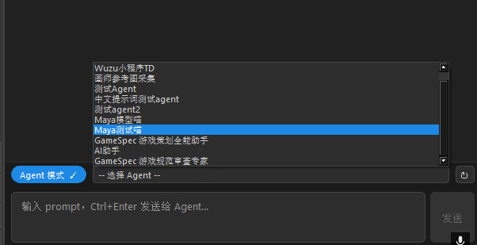
- 修复 Maya 2020/2022 Python 2 版本兼容性报错：!4
- 新增新建对话功能，解决新旧对话交叉干扰问题：!5

3.5 技术总结与价值
覆盖广度：8 款主流美术 DCC（Maya / SP / PS / 3dsMax / Blender / MotionBuilder / Marmoset / Premiere），基本覆盖 ATW 平台所有支持软件。
架构思路：统一 socket_bridge 架构 + DreamBridge 插件集成层，各 DCC 通过独立仓库管理，接入规范可复用。
实际价值：
- AI Agent 可直接在 Maya 中执行建模/动画操作指令，在 SP 中操控贴图赋予，在 PS 中执行批处理；
- 制作侧可通过自然语言与 DCC 工具交互，降低脚本编写门槛；
- 为 Wuzu 平台"AI Native 制作流"提供完整的 DCC 基础设施。

四、项目成果
4.1 H74 AVG 蒙太奇管线运营与保障
2025.08 起全面接手 H74 AVG 蒙太奇管线日常支持，至今持续跟进。
主要工作：
- 日常问题响应：SVN 冲突清理、客户端崩溃排查（蓝屏/闪退/卡死）、Vatag 冲突修复、权限申请协调等，全年高密度支持
- Gray 分支管线部署：推进 Gray 分支双制作验证，协调云盘 SVN 申请，推动分支稳定落地
- AI 表情工具对接：协助新功能测试，支持日语 AI 表情生成，测试台词替换功能（仅限编辑器内）
- Dialog 迁移保障）：双周沟通会对齐迁移节奏，指导制作核对 Mont 路径，保障全量 Dialog 迁移落地
- 性能检测工具：协助功能移植需求确认（Story #309950），推进蒙太奇性能检测工具功能完善
- 导演审核列表功能：通过 POPO 群机器人快捷创建导演审核列表，并配置每日自动通知
  - MR：popo_bot_plugins !67
  - MR：configurations !3080
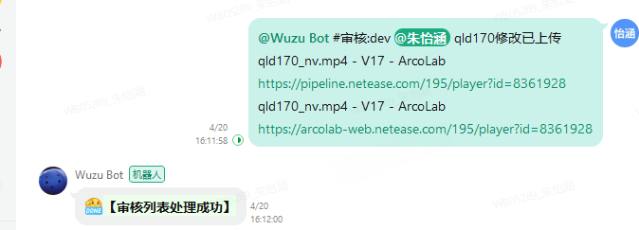
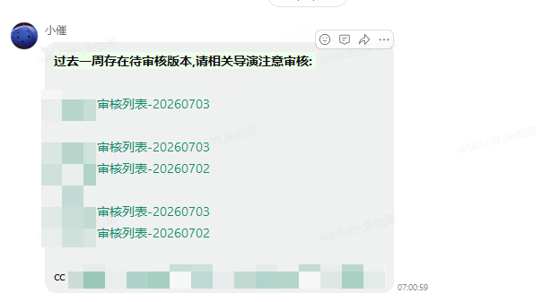

- 制作版本统计工具（2026.04）：本地 Excel 报表工具初版开发与测试
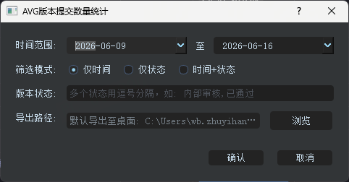

- AVG 自检优化落地：持续跟进自检工具功能沟通与验收

代表性处理案例：
- Vatag 冲突导致无法标注：定位为损坏文件被强行提交，解决方案沉淀为标准 SOP
- mont 残留轨道致角色异常动作：深入排查轨道残留问题根因
- 制作 SVN 非法网络数据报错：联系互娱 SVN 官方核查协议与版本，推断网络波动
- Dialog 版本 path 不规范排查：整理不规范路径列表，协助制作在迁移前完成核对修正

4.2 ATW 平台工具研发
4.2.1 A2M（Arcolab→Muse）归档管线
核心仓库：arcolab_to_muse（本年度 41 个 MR）
全年持续迭代 A2M 管线，累计执行自动化归档任务 81,073 次：
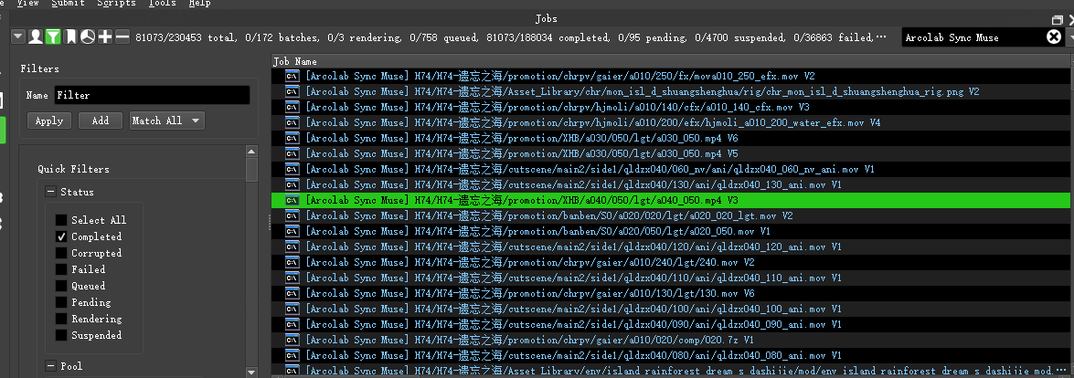

功能 | MR 链接
修复供应商空间资产过程稿失效 | !25
新增过程稿件上传支持 | !24
修复版本 muse 组件重复创建 | !64
修复供应商空间资产过程稿失效 | !25
适配 a2m_version_attachments 文件夹位置更换 | inspections_bot !24
修复上传过程中获取不到创建者的问题 | arcolab-event-server !362
修改为检查 arcolab 版本 muse 链接 | arcolab-event-server !361
关键问题处理：
- 2025.06：归档失败无报错问题定位 —— deadline 任务显示完成但实际归档失败，重发失败任务 + 修复报错机制
- 2025.06：供应商空间 muse 链接不一致 —— 批量更新旧资产链接为供应商空间链接
- 2025.07：处理大量 muse_url 的 NoneType 报错，联系王浩帆排查 muse 接口问题

4.2.2 DCC 云盘启动方案
核心仓库：unicloud_mount（3 个 MR）
背景：2025.09 日志中首次提出用云盘代替本地 SVN 解决制作单盘空间压力，历经近半年攻关：
阶段 | 时间 | 内容
方案调研 | 2025.09 | 评估云盘用于 Gray 分支部署的可行性
接口开发 | 2025.12 | 启动脚本支持接受云盘 ID 和挂载路径参数 !1
母盘适配 | 2025.12 | 由子盘 ID 改为母盘 ID 查询用户可挂载子盘 !1
DCC 启动联调 | 2026.03 | 与田浩讨论 Wuzu1/Wuzu2 环境变量加载差异，采用 cmd + post_command 方案
Maya 云盘启动修复 | 2026.03 | thirdparty/maya !29
序列帧工具箱集成 | 2026.04 | 云盘添加序列帧工具箱，发布快照；自动添加 Windows Defender 排除项
静默挂载专项 | 2026.05 | 文档：CloudDisk 静默挂载测试
已落地 DCC： Maya 2020/2022/2023、3dsMax 2019/2022、Nuke、MotionBuilder、Blender

4.2.3 基础设施与自动化
Deadline 节点清理定时任务（2025.05）：
- 设计分布式清理方案，通过 Whitelist 参数对 16 个活跃节点逐一分发任务，每天凌晨自动清理 Temp 和任务缓存
- 配置路径：configurations\rsvs\arcolab\rsvs.yaml
- 代码：arcolab-event-server\src\timing_tasks\tasks\deadline_job.py
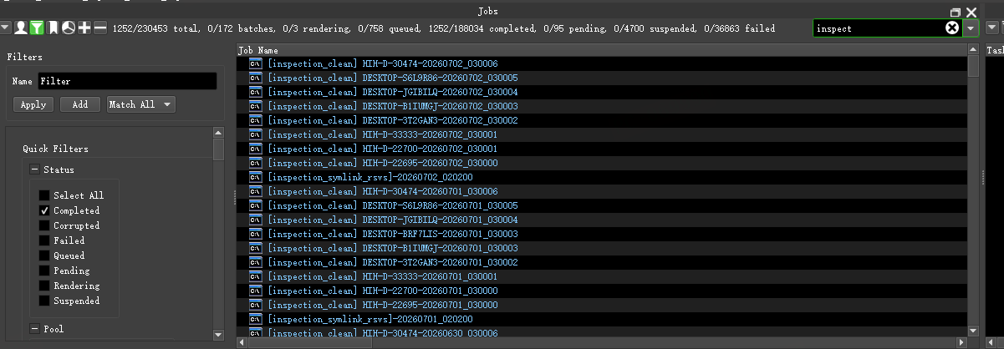
Maya 病毒节点清理（2026.04）：
- 定位 maya 崩溃根因为病毒脚本注入，实现打开文件时自动杀毒
- MR 链接：configurations !3159 | maya_init !26 | maya_pipe !733
Muse 元数据维护（2025.05）：
- 脚本刷新 H72 arcolab 绑定资产元数据，更新 master 路径
- 代码片段：GitLab Snippet #93

五、文档沉淀与代码贡献
5.1 技术文档
文档名称 | 链接
Maya 检查项文档汇总（67 项，已完成 19+） | 检查项文档汇总
Muse 供应商空间归档改进需求 | POPO 文档
CloudDisk 静默挂载测试 | POPO 文档
H73 Icon 渲染材质赋予脚本 | POPO 文档
Gray 分支拉取配置文档 | POPO 文档
Wuzu3 八猴启动脚本文档 | POPO 文档
5.2 代码贡献统计
仓库类型 | 代表仓库 | MR 数
配置管理 | wuzu/configurations | 71
归档管线 | wuzu/internal/arcolab_to_muse | 41
事件服务 | wuzu/service/arcolab-event-server | 34
流水线 | wuzu/internal/publish_pipe | 15
DCC 接入 | maya/sp/ps/3dsmax/blender socket_bridge 等 | 20+
AI/MCP | sp_socket_bridge, photoshop_socket_bridge 等 | 15+
其他（35 个仓库） | 工具库、基础设施、第三方 DCC 等 | 74
合计 | 49 个仓库 | 270

六、多项目协同支持
除 H74 外，同期还协同支持了多个项目：
项目 | 支持内容
H72 | Maya OCIO 报错修复、场景 FBX 导出（461 actors/400M）内存优化、公盘大文件迁移与清理、Nuke 映射修复、制作批量脚本临时支持
H73（供应商归档） | A2M 供应商空间管线全量上线，处理大量归档失败/链接不一致问题
H55 | FTP 传输超时中断排查，3dsmax 加载 wuzu 菜单问题修复
S18 | 云盘挂载失败、UE 项目无法启动排查
M1 | 协助排查小蓝伞工作台配置与权限问题
RSVS（资产归档） | a2m 资产反馈处理，排查归档失败高发原因
6.1 H55 POPO 机器人通知
背景：H55 项目原有无法自动感知任务分配、延期与到期等状态，需要制片人工核查，效率低且易遗漏。
主要工作（2025.11.05 — 2025.12.09，历时约 5 周，共产出 10+ 个 MR）：
- 任务分配/提交通知：开发任务分配后自动推送 POPO 群消息能力，支持用户组接收、消息合并（两分钟窗口收集后统一推送，基于 MongoDB）
  - 核心 MR：arcolab-event-server !509
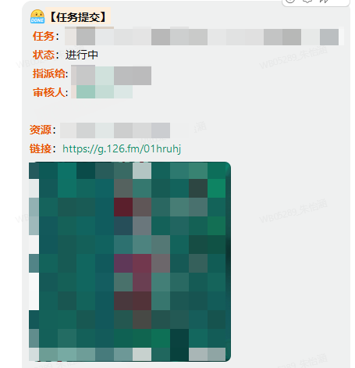
- 延期任务通知：支持每日定时扫描延期任务、仅通知 PM、APC 缺少父单号提醒，按环节自定义字段（配置文件重构，从 1500 行精简优化）
  - 核心 MR：arcolab-event-server !510、!521
  - 配置 MR：configurations !2832、!2834、!2847
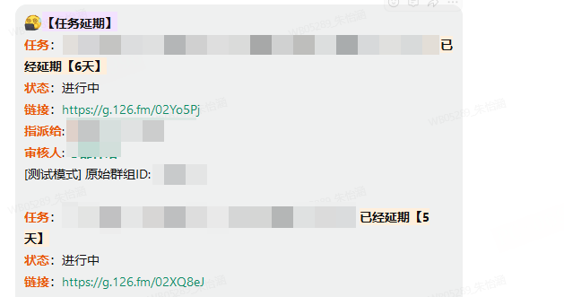
- 群卡片通知（POPO 富文本卡片）：实现 Arcolab 任务状态变更以富文本卡片形式推送至 POPO 群，新增 5 天到期预警卡片，开发 web 端展示
  - MR：popo_bot_server !34、!36
  - MR：arcolab-event-server !528、configurations !2863
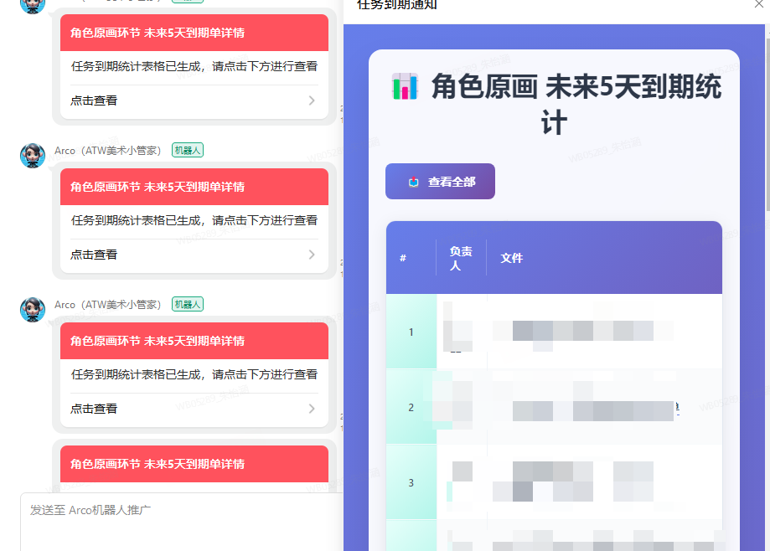
- 通知过滤修复：修复非配置供应商被通知的问题、任务提交通知限制失效、消息重复发送等多个 bug
  - MR：arcolab-event-server !513、configurations !2837
6.2 H55 任务批量更名 Action 工具
背景：H55 制片需要对已有 Arcolab 任务单按规则批量修改名称，平台原生不支持批量更名操作，需定制 Action 工具。
主要工作：
- 开发 H55 任务批量改名 Arcolab Action，支持表单配置规则、批量触发执行
- 完成表单触发、popo 通知结果回显（绕开表单刷新页面限制）
  - 核心 MR：arcolab-event-server !540、!542
  - 配置 MR：configurations !2889、!2892
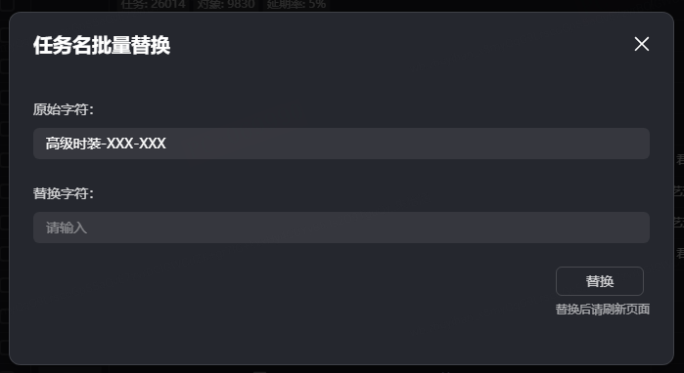

七、岗位价值与心得
7.1 工作方式
问题驱动 → 系统化改进：每一个被记录的问题，都尝试从「一次性修复」升级为「可复用 SOP 或工具」，例如：
- Vatag 冲突修复 → 整理标准解决方案
- Maya 病毒崩溃 → 实现打开文件自动杀毒
- Deadline 节点手动清理 → 分布式定时任务自动化
横向学习，快速上手：入职第一年内接触了 14+ 个 DCC 工具、49 个代码仓库，通过持续记录日志建立知识体系。
主动沉淀，降低传承成本：推进 Maya 检查项文档（67 项）、各类工具部署文档，减少制作和 TD 的重复学习成本。
7.2 技术方向展望
- MCP 体系完善：继续推进剩余 DCC 软件接入，探索 AI Agent 直接处理美术任务的完整闭环
- A2M 稳定性提升：进一步优化归档失败监控与自愈机制
- 云盘启动方案全面落地：静默挂载、自动更新、跨项目配置标准化
- H74 AVG 管线工具化：将高频问题处理流程进一步工具化，降低人工介入成本

